サンライフ防府短期講座



クラフトバンドでバスケット作り

お菓子や果物入れに素敵なかごを作りませんか？

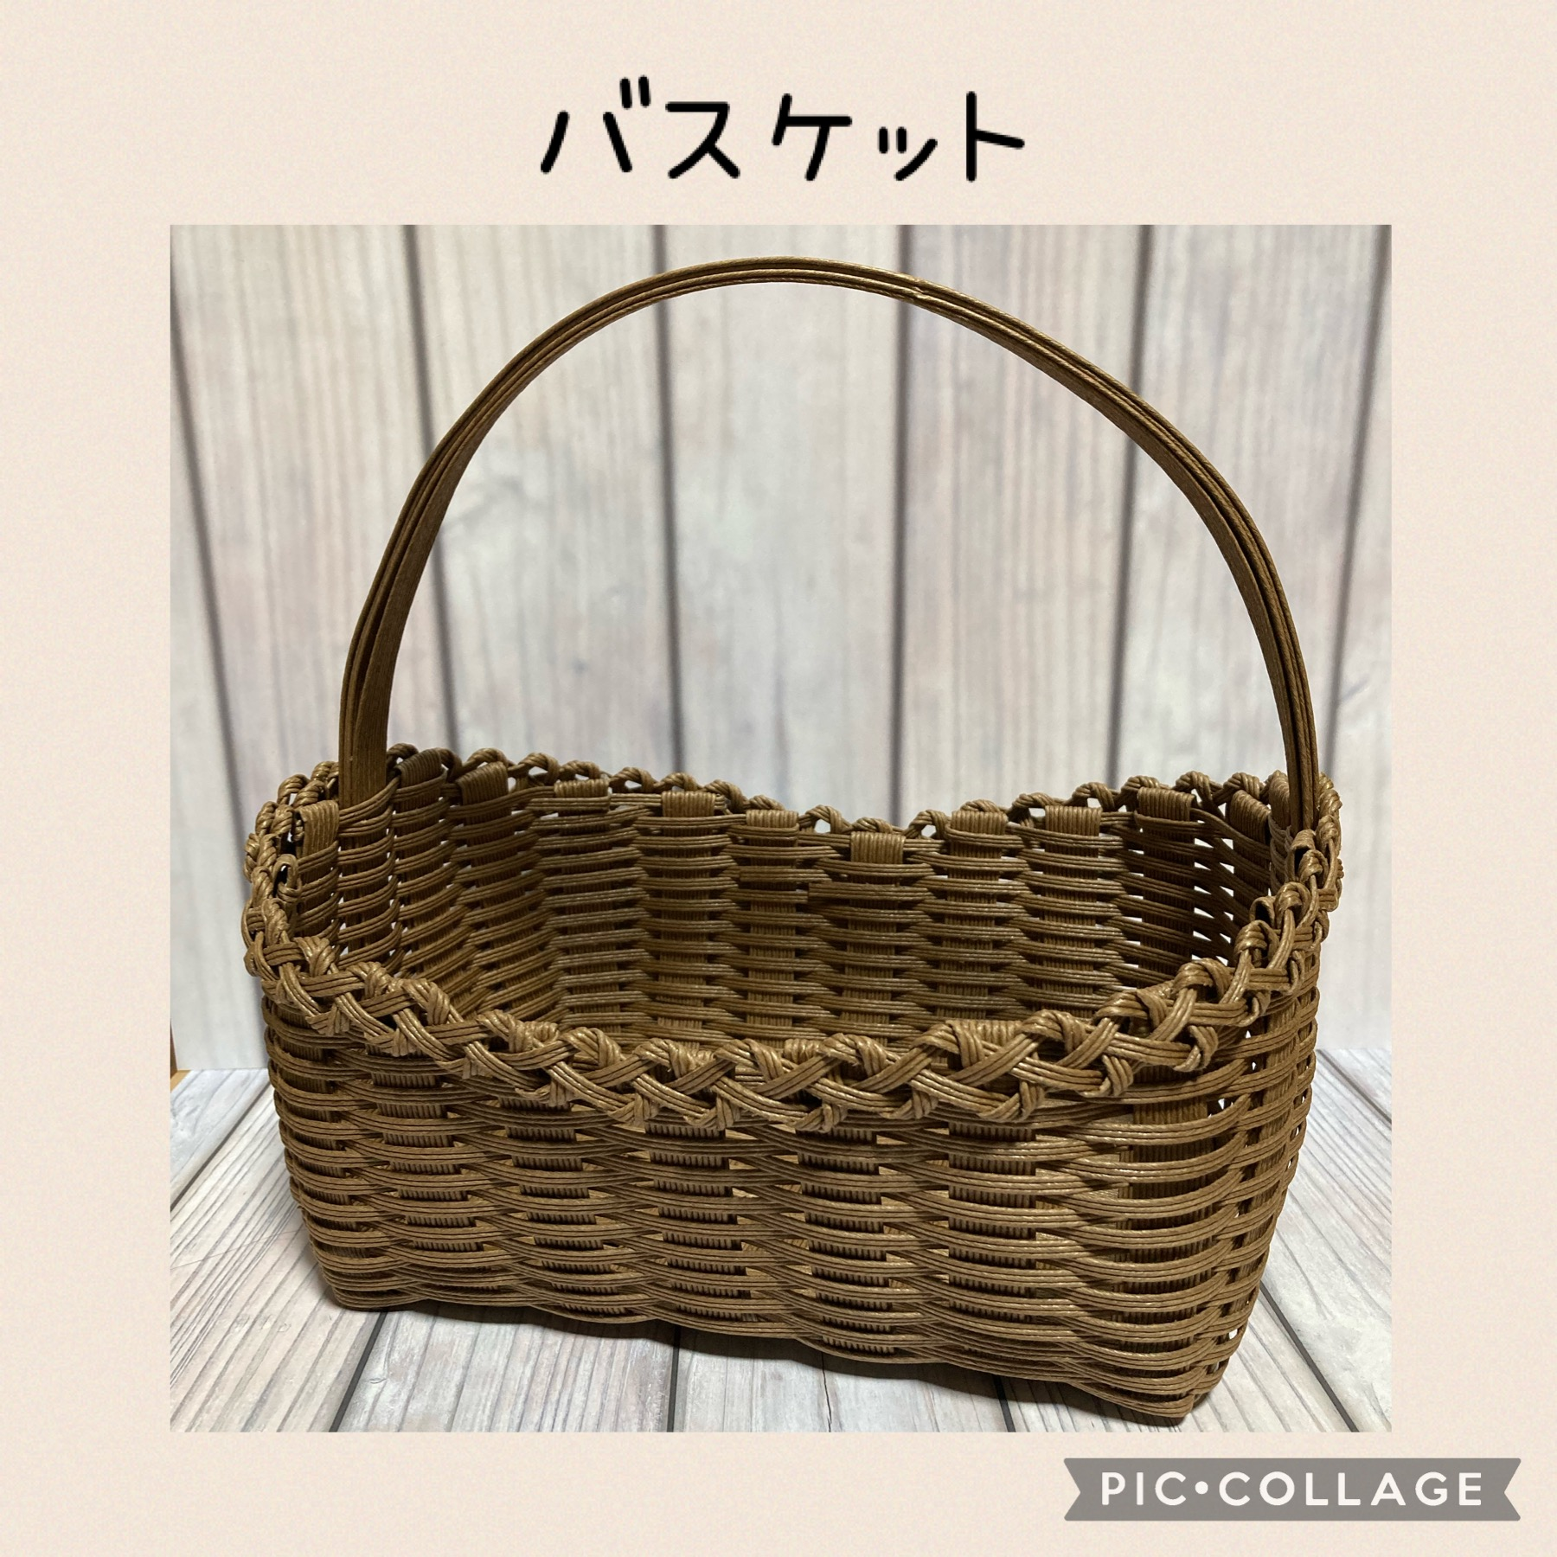

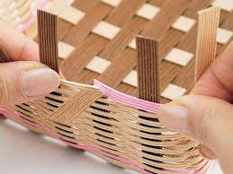

←　見本

　　　　　　　　　　　　　　　　　　　　　　　　　　　　　　　　　　※当日、いろんな色を用意しますので

　　　　　　　　　　　　　　　　　　　　　　　　　　　　　　　　　　　　　　　　　　　　　　その中から選んで頂きます❣

日時

　　　　　2022年7月13日（水）　　9：30～11：30

場所　　サンライフ防府　　職業講習室



講師　　豊田亜由美　　　　　定員　　13名

対象　　どなたでも

受講料　　￥600　　　材料費　　￥800

申込・受付

　　　　6/15（水）より受講料￥600・材料費\800を添えて、

サンライフ防府までお申し込み下さい。